**Санкт-Петербургский национальный исследовательский университет**

**информационных технологий, механики и оптики** 

**УЧЕБНЫЙ ЦЕНТР ОБЩЕЙ ФИЗИКИ ФТФ**



Группа *P3216* К работе допущен Студент *Брагин Р.А Бондарь Б.А* Работа выполнена Преподаватель *Пулькин Н.С* Отчет принят

Рабочий протокол и отчет по лабораторной работе №1.04

*Исследование равноускоренного вращательного движения*

*(маятник Обербека)*

**Цель работы**

* *Проверка основного закона динамики вращения, связывающего угловое ускорение вращающегося тела с моментами действующих сил.*
* *Проверка зависимости момента инерции от положения масс относительно оси вращения.*

**Рабочие формулы и исходные данные.**

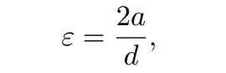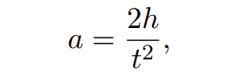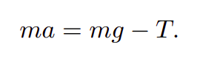

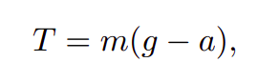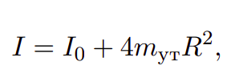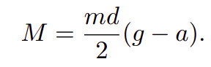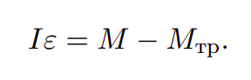

| Параметры установки | | |
| --- | --- | --- |
| 1. | *Масса каретки* | (47,0 ± 0,5) г |
| 2. | *Масса шайбы* | (220,0 ± 0,5) г |
| 3. | *Масса грузов на крестовине* | (408,0 ± 0,5) г |
| 4. | *Расстояние от оси до первой риски* | (57,0 ± 0,5) мм |
| 5. | *Расстояние между рисками* | (25,0 ± 0,2) мм |
| 6. | *Диаметр ступицы* | (46,0 ± 0,5) мм |
| 7. | *Диаметр груза на крестовине* | (40,0 ± 0,5) мм |
| 8. | *Высота груза на крестовине* | (40,0 ± 0,5) мм |
| 9. | *Расстояние, проходимое грузом (h)* | (700,0 ± 0,1) мм |

**Измерительные приборы.**

| № п/п | *Наименование* | *Тип прибора* | *Используемый диапазон* | *Погрешность прибора* |
| --- | --- | --- | --- | --- |
| 1 | *Секундомер* | *Цифровой* | *[0,01; 60] c* | *0,005 с* |
| 2 | *Линейка* | *Измерительный* | *[0,700] мм* | *0,5 мм* |

**Схема установки**

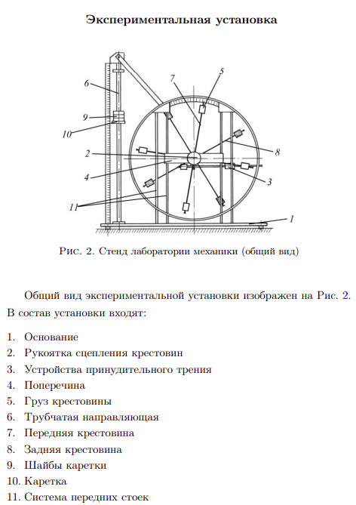

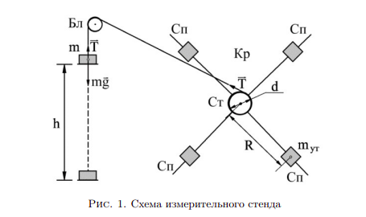

**Результаты прямых измерений и их обработки (*таблицы, примеры расчетов*).**

| *Масса груза, г* | *Положение утяжелителей* | | | | | |
| --- | --- | --- | --- | --- | --- | --- |
| *1 риска* | *2 риска* | *3 риска* | *4 риска* | *5 риска* | *6 риска* |
| *m1 = 0,27* | *4,62* | *5,30* | *6,40* | *7,34* | *8,4* | *9,57* |
| *4,62* | *5,43* | *6,54* | *7,35* | *8,28* | *9,46* |
| *4,68* | *6,20* | *6,86* | *7,35* | *8,27* | *9,32* |
| *4,64* | *5,65* | *6,60* | *7,35* | *8,32* | *9,45* |
| *m2 = 0,49* | *3,44* | *4,01* | *4,65* | *5,39* | *6,80* | *7,12* |
| *3,43* | *4,02* | *4,55* | *5,26* | *5,78* | *6,83* |
| *3,64* | *3,93* | *4,36* | *5,18* | *5,79* | *6,66* |
| *3,51* | *3,98* | *4,52* | *5,28* | *5,79* | *6,87* |
| *m3 = 0,71* | *2,85* | *3,23* | *3,89* | *4,48* | *5,26* | *5,43* |
| *2,77* | *3,23* | *3,66* | *4,23* | *4,80* | *5,73* |
| *2,75* | *3,02* | *3,64* | *4,27* | *5,01* | *5,52* |
| *2,79* | *3,16* | *3,73* | *4,33* | *5,02* | *5,56* |
| *m4 = 0,93* | *2,38* | *2,83* | *3,75* | *3,75* | *4,21* | *5,04* |
| *2,44* | *2,90* | *4,08* | *3,82* | *4,61* | *4,84* |
| *2,30* | *2,76* | *3,82* | *4,08* | *4,35* | *4,25* |
| *2,38* | *2,83* | *3,88* | *3,88* | *4,40* | *4,71* |

*Таблица 1. Результаты прямых измерений*

**Расчет результатов косвенных измерений (таблицы, примеры расчетов).**

Для m1 :

|  | | 1 риска | 2 риска | 3 риска | 4 риска | 5 риска | 6 риска |
| --- | --- | --- | --- | --- | --- | --- | --- |
| m1 | *tср* | 4,69 | 5,68 | 6,63 | 7,35 | 8,32 | 9,46 |
| *a* | 0,06 | 0,04 | 0,03 | 0,03 | 0,02 | 0,02 |
| *ε* | 2,1 | 1,89 | 1,38 | 1,13 | 0,88 | 0,68 |
| *M* | 0,06 | 0,06 | 0,06 | 0,06 | 0,06 | 0,06 |
| m2 | *tср* | 3,58 | 3,97 | 4,52 | 5,28 | 5,80 | 6,89 |
| *a* | 0,11 | 0,09 | 0,07 | 0,05 | 0,04 | 0,03 |
| *ε* | 4,75 | 3,86 | 2,98 | 2,19 | 1,81 | 1,28 |
| *M* | 0,11 | 0,11 | 0,11 | 0,11 | 0,11 | 0,11 |
| m3 | *tср* | 2,83 | 3,14 | 3,75 | 4,33 | 5,02 | 5,52 |
| *a* | 0,17 | 0,14 | 0,10 | 0,07 | 0,06 | 0,05 |
| *ε* | 7,58 | 6,17 | 4,33 | 3,25 | 2,41 | 2,00 |
| *M* | 0,16 | 0,16 | 0,16 | 0,16 | 0,16 | 0,16 |
| m4 | *tср* | 2,39 | 2,84 | 3,21 | 3,88 | 4,39 | 4,71 |
| *a* | 0,25 | 0,17 | 0,14 | 0,09 | 0,07 | 0,06 |
| *ε* | 10,69 | 7,55 | 5,92 | 4,04 | 3,16 | 2,74 |
| *M* | 0,20 | 0,21 | 0,21 | 0,21 | 0,21 | 0,21 |

*Таблица 2. Результаты вычисления а, М, Ɛ*

|  | **М = Мтр + Iε** | | | | | |
| --- | --- | --- | --- | --- | --- | --- |
|  | 1 риска | 2 риска | 3 риска | 4 риска | 5 риска | 6 риска |
| **I** | 0,02 | 0,02 | 0,03 | 0,05 | 0,07 | 0,07 |
| **Mтр** | 0,02 | 0,01 | 0,01 | 0,00 | 0,00 | 0,01 |
| **Mcр** | 0,13214 | 0,13275 | 0,13319 | 0,13358 | 0,13380 | 0,13393 |
| **εcp** | 6,44725 | 4,86730 | 3,65381 | 2,64995 | 2,06571 | 1,67469 |

*Таблица 3. Результаты вычисления I и Mтр*

| **Риска** | **R** | **R2** | **I** |
| --- | --- | --- | --- |
| 1 | 0,077 | 0,005929 | 0,02 |
| 2 | 0,102 | 0,010404 | 0,02 |
| 3 | 0,127 | 0,016129 | 0,03 |
| 4 | 0,152 | 0,023104 | 0,05 |
| 5 | 0,177 | 0,031329 | 0,07 |
| 6 | 0,202 | 0,040804 | 0,07 |
| **Среднее:** | **0,1395** | **0,0213** | **0,043** |

*Таблица 4. Результаты вычисления R2 и I*

По данным таблицы из формулы (6) по МНК получаем:

**Расчет погрешностей измерений (*для прямых и косвенных измерений*).**

1. Времени t:

= 0,0578 (с)

*Доверительная вероятность: α = 0,95, N = 3*

*Коэффициент Стьюдента: 4,30*

*Доверительный интервал: 0,2487 (с)*

*Абсолютная погрешность:*

1. Ускорения a (для положения утяжелителей на 1 риске и массы m1):

1. Момента силы натяжения нити M (для положения утяжелителей на 1 риске и массы m1):

1. Углового ускорения крестовины Ɛ (для положения утяжелителей на 1 риске и массы m1):

**Графики**

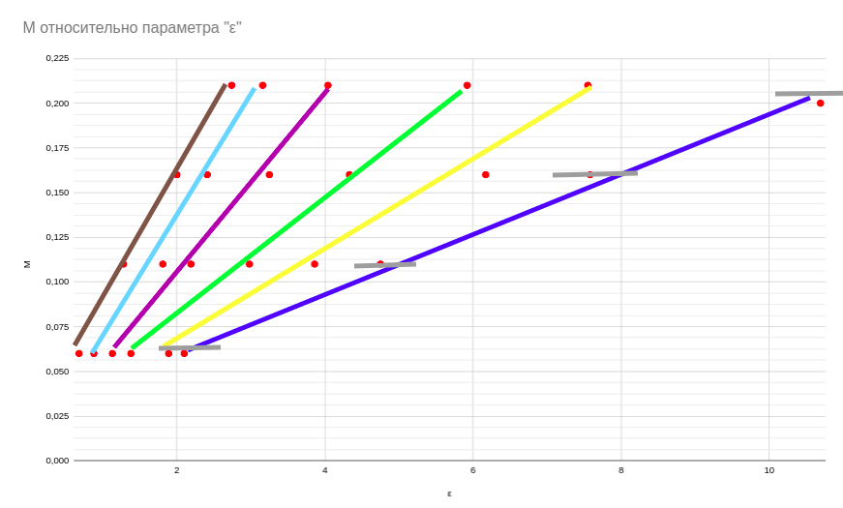

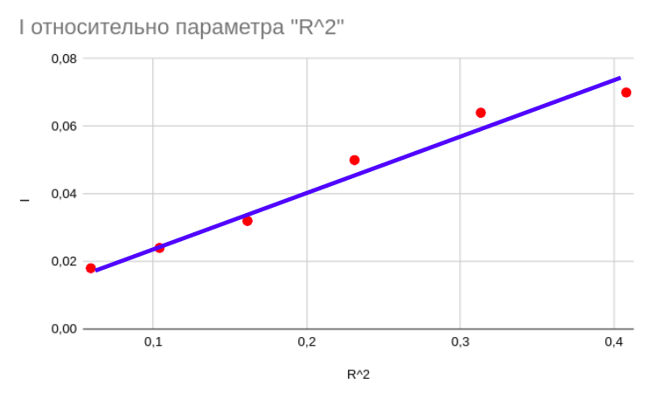

**Окончательные результаты**

**Выводы и анализ результатов работы.**

*Мы исследовали зависимости момента силы натяжения нити от углового ускорения и момента инерции от положения масс относительно оси вращения. По нашим расчетам, зависимости оказались линейными:*

*; .*

*Линейные графики представлены в пункте 8. Таким образом, основной закон динамики вращательного движения и теорема Штейнера были подтверждены, что и являлось целью лабораторной работы. Проверка закона прошла успешно.*

// подписи рисок + расчет массы + подписи осей единицы измерения